Projet 8 : Installation et administration d’Active Directory
Hazem Mehdi
28/03/2024

Table des matières
1 Introduction 2
2 Contexte de travail et gestion des configurations 2
3 Gestion du travail en équipe et gestion du projet 2
4 Activités compétences du référentiel du BTSSIO 2
(reseaucerta.org) 2
5 La documentation. 2
6 Le Maquettage 2
7 Incident problème et assistance 2
8 Formation, autoformation et veille technologique. 2
9 Test et vérification 2
10 Le projet en détail. 2

Introduction
Problématique : Comment configurer et administrer un serveur active directory et y connecter une machine
Choix du matériel et des logiciels : Pour ce tp nous avons utilisé une image de serveur Windows 2016, le logiciel Hyper-V et une VM de Windows 10
Date et lieu du projet : Ce projet a été réalisé le 28 Mars 2024 de 14h à 18h au lycée Robert Schuman à Metz dans la salle 6232

Contexte de travail et gestion des configurations
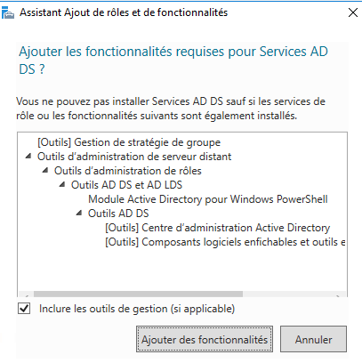
Ajout de la fonction Active Directory au serveur windows 2016

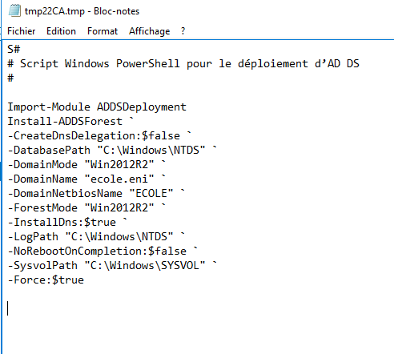
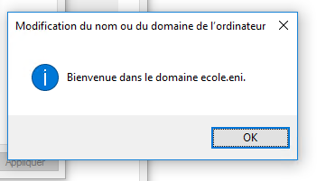

Configuration de l’active directory et création un domaine nommé « ecole.eni »

Création d’une VM client pour et la connecte au nom de domaine avec son IP 10.10.21.2 255.255.255.0 et en DNS on y met l’adresse du serveur AD
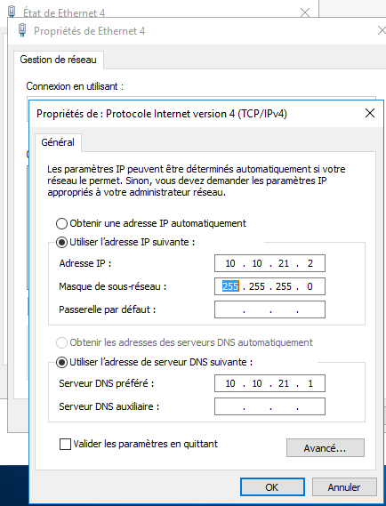

Une fois cela fais on redemarre la VM et on se connecte avec l’utilisateur ECOLE\Administrateur :

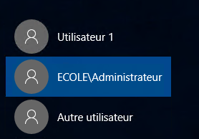

Une fois cela fais on vérifie bien que la machine est connecté sur le nom de domaine du serveur sur la machine et sur le serveur

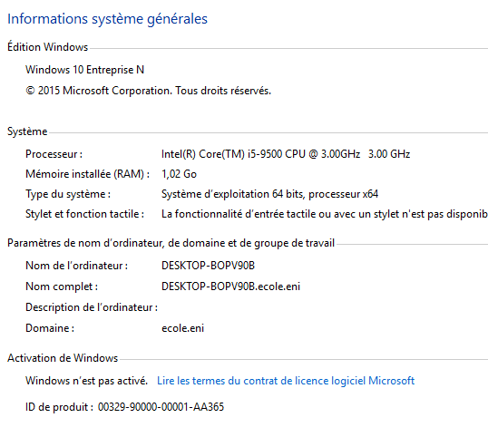
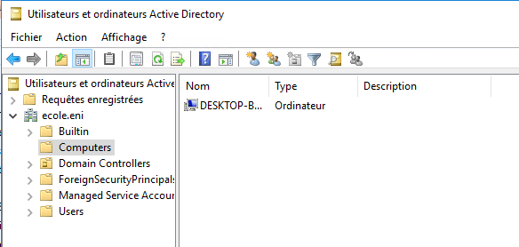
Modification du script pour adapter les groupes au Contexte :
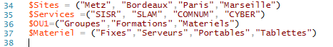

Utilisation du script powershell Arborescence pour crée des groupes :
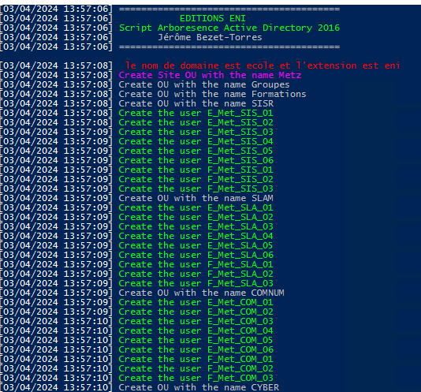

Ce qui nous donne ceci :
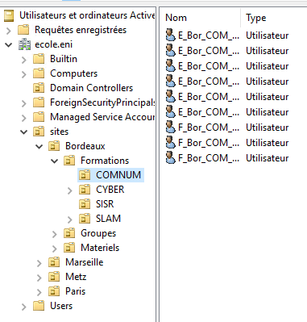

Ensuite on crée Deux nouvelle unités d’organisations dans le répertoire « Groupe » :

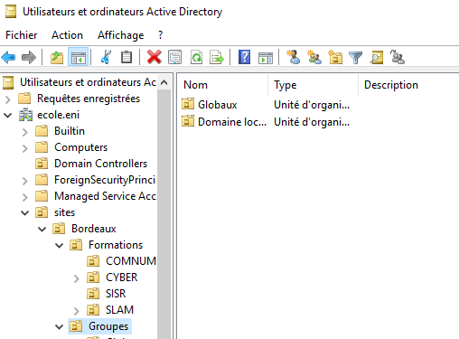

Création d’un groupe dans le dossier « Globaux » :
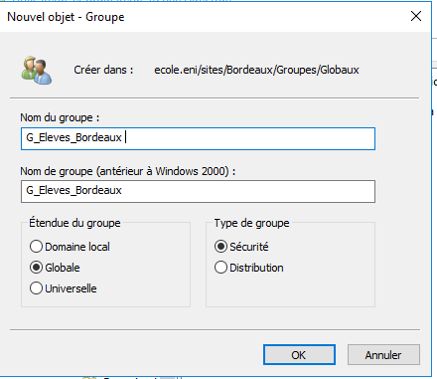

On y ajoute tout les eleves de bordeaux :
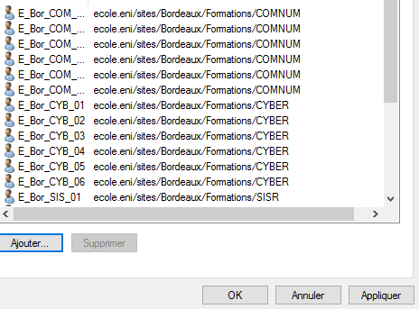

Création des groupes un pour la formations, un pour les eleves de la formation et un autre pour les formateurs de la formation et ce pour les 4 formations.

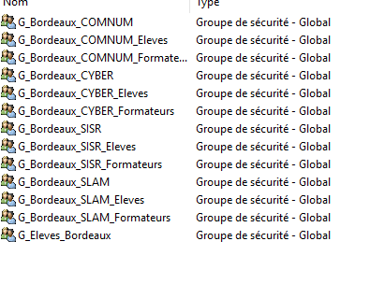

Et on affecte aux groupes les utilisateurs concernés :

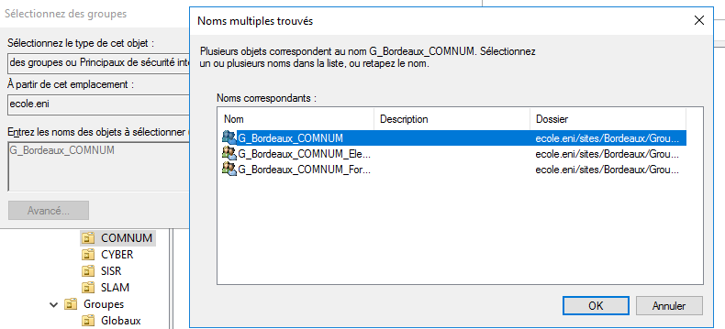

Création d’un fichier partage_bordeaux :

On crée ensuite des groupe dans le Domaine local :
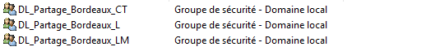

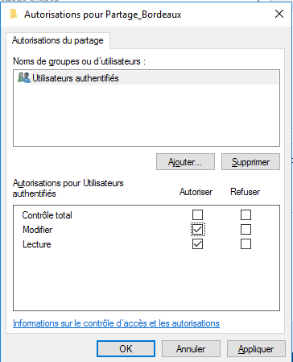

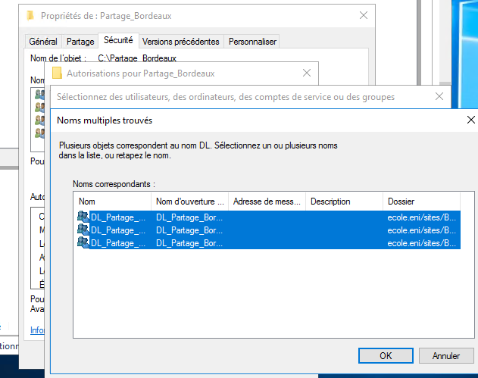

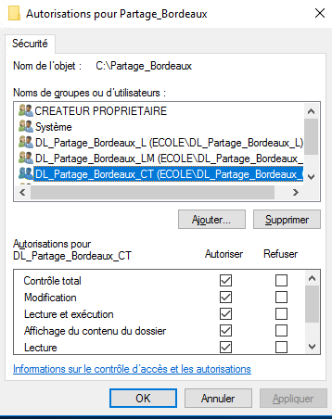

On desactive l’héritage :
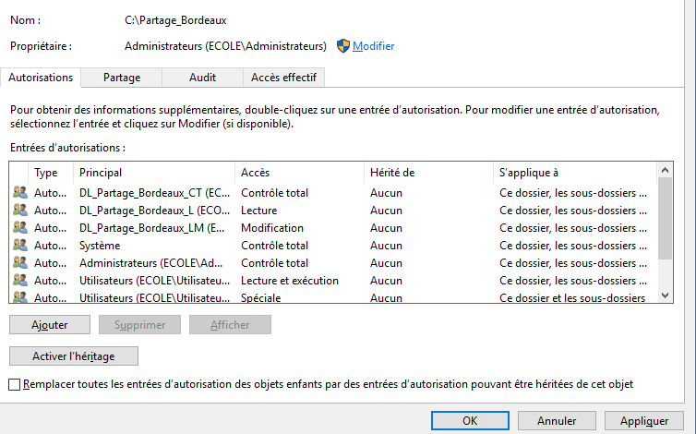

GPO déplacement du pc dans matériels fixes :

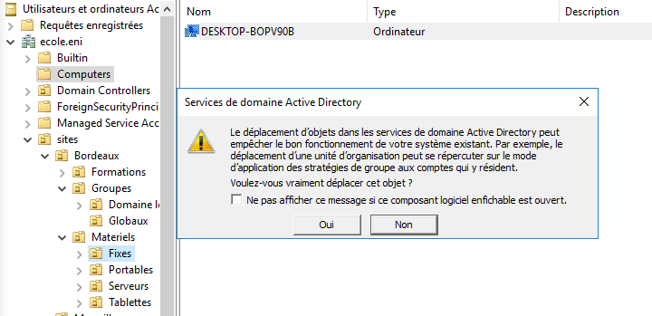

On crée un nouveau GPO :

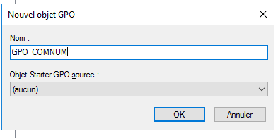

On crée une stratégie de groupe :
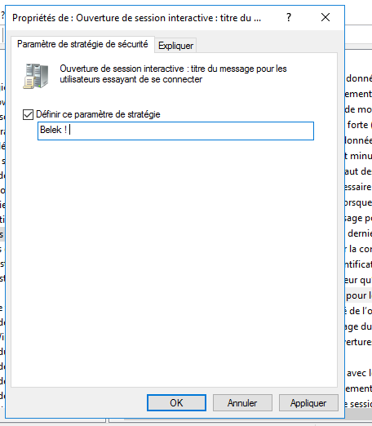
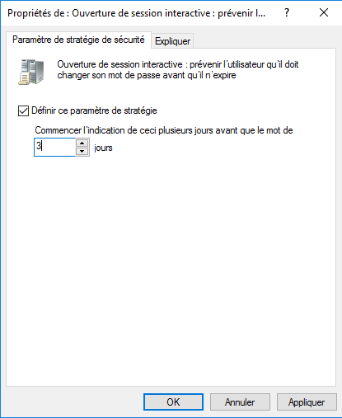

Activités compétences du référentiel du BTSSIO

(reseaucerta.org)

La documentation.

Installation de Windows Server :

Questions :
Définir les termes suivants :
- Authentification : Processus de vérification de l'identité d'un utilisateur ou d'un système informatique afin de garantir qu'il a l'autorisation d'accéder à des ressources spécifiques.

- Administrateur système : Personne chargée de la gestion, de la configuration et de la maintenance des systèmes informatiques, des serveurs et des réseaux au sein d'une organisation.

- Annuaire : Base de données centralisée contenant des informations sur les ressources d'un réseau, telles que les utilisateurs, les groupes, les ordinateurs, etc., permettant leur organisation, leur gestion et leur accès.

- Active directory : Service d'annuaire développé par Microsoft, largement utilisé dans les environnements Windows pour la gestion des identités et des accès aux ressources réseau.

- LDAP : Protocole de communication utilisé pour accéder et gérer des services d'annuaires distribués tels qu'Active Directory.

- Groupe de travail Un ensemble d'ordinateurs qui partagent des ressources et des informations sans être nécessairement connectés à un serveur centralisé, contrairement à un environnement de domaine.

- Serveur de fichiers Un serveur qui stocke et partage des fichiers avec les utilisateurs du réseau.

- Serveur d’impression Un serveur qui gère les impressions pour les utilisateurs du réseau, permettant le partage d'imprimantes et la gestion des travaux d'impression.

- DNS Système utilisé pour traduire les noms de domaine en adresses IP correspondantes.

- Serveur DNS Un serveur qui gère les requêtes de résolution de noms de domaine et fournit des informations sur les adresses IP associées à ces noms.

- Serveur WEB Un serveur qui héberge des sites Web et fournit des pages Web aux clients via le protocole HTTP.

- Contrôleur de domaine Serveur exécutant le service Active Directory, chargé de la gestion des comptes d'utilisateurs, des autorisations d'accès, etc.

- Domaine Groupe de ressources, d'utilisateurs et d'ordinateurs sur un réseau, géré par un ensemble de politiques de sécurité communes et d'autorisations d'accès.

- Unité d’organisation Structure logique dans Active Directory permettant d'organiser et de gérer des objets tels que des utilisateurs, des groupes et des ordinateurs.

- Forêt Une collection de domaines Active Directory partageant une relation d'approbation commune et utilisant la même infrastructure de schéma, de configuration et de nommage.

- Windows server 2016 Une version du système d'exploitation serveur de Microsoft, publiée en 2016, offrant des fonctionnalités pour les environnements de serveurs et de réseaux.

- Microsoft Azure Plateforme de cloud computing proposée par Microsoft, offrant une variété de services et de solutions cloud, notamment l'hébergement de serveurs, le stockage de données, etc.

- Conteneurs DOCKER Une technologie de virtualisation légère permettant d'isoler et de déployer des applications et leurs dépendances dans des environnements conteneurisés.

- Edition DATACENTER Une édition de Windows Server qui offre des fonctionnalités avancées pour les environnements de serveurs, notamment une virtualisation étendue, une haute disponibilité, etc.

- Nano server Une édition de Windows Server conçue pour les environnements cloud et les conteneurs, offrant une empreinte système minimale et une gestion à distance.

- PowerShell Un langage de script et une interface en ligne de commande développés par Microsoft pour l'automatisation et la gestion des systèmes d'exploitation Windows et des produits Microsoft.

- Network controleur Un composant de Windows Server permettant la gestion centralisée et la configuration des fonctions réseau telles que la virtualisation du réseau, la segmentation du trafic, etc.

- IPAM Un outil de gestion des adresses IP, souvent intégré à Windows Server, permettant de surveiller, de planifier et de gérer l'allocation des adresses IP sur un réseau.

- Storage QoS Une fonctionnalité permettant de contrôler et de limiter les performances du stockage sur un réseau, garantissant des niveaux de service appropriés aux différentes applications.

- Iaas Modèle de cloud computing dans lequel des ressources informatiques telles que des serveurs virtuels, des réseaux et du stockage sont fournis via Internet, permettant aux utilisateurs de les provisionner et de les gérer à la demande.

Active directory :

Evaluation
Définir les termes suivants :
Les 3 états d’un serveur. : En cours d’exécution, état d’arrêt et état hors service
Active directory. Service Windows pour centraliser et gérer l’authentification, l’autorisation et d’autres ressources réseau
Contrôleur de domaine. Serveur exécutant le service AD chargé de stocker authentifier et de fournir des services d’annuaires aux utilisateurs dans un domaine
Workgroups : ensemble d’utilisateurs qui partagent des ressources sans être membres d’un AD
Domaine. Un groupe d’utilisateur partageant une base de données de sécurité commune gérée par un contrôleur de domaine
Domaine AD : Un ensemble d’ordinateurs et d’utilisateurs interconnectés géré par un contrôleur de domaine active directory
Foret : Une collection de domaines AD interconnectés, partageant un schéma, une configuration et des relation d’approbation communs
Arbre dans AD : Une structure hiérarchique de domaines AD organisée de manière à faciliter la gestion
Relations d’approbation : Les liens établis entre les domaines d’un foret AD permettant aux utilisateurs et aux ressources de différents domaines de communiquer de manière sécurisée
Objet : Une entité dans l’AD telle qu’un utilisateur, un groupe ou etc.
Attribut : Une caractéristique ou une propriété d’un objet AD tel que le nom d’utilisateur etc.
Classe : Un modèle de base utilisé pour créer des objets dans AD définissant les types d’objet et les attributs qu’ils peuvent contenir
Schéma. La structure globale déterminant la manière dont les données sont stockées et organisées
Distinguished name : Un nom unique attribué à chaque objet dans l’AD qui identifie sa position dans la hiérarchie
CN OU DC : Les composants utilisés dans les DN des objets AD. CN = nom commun et DC = Composant de domaine
DNS Système utilisé pour traduire les noms de domaine en adresses IP correspondantes.
LDAP. Un protocole de communication utilisé pour accéder et interagir avec des services annuaire tel qu’AD
Installation de l’AD :

Evaluation

Dans Active Directory (AD), un groupe est une collection d'objets, tels que des utilisateurs, des ordinateurs ou d'autres groupes, regroupés pour simplifier la gestion des autorisations et des accès aux ressources. Son objectif principal est de faciliter la gestion des autorisations en permettant aux administrateurs de définir des autorisations une seule fois pour un groupe plutôt que pour chaque utilisateur individuel. Cela simplifie grandement la gestion des permissions sur les ressources du réseau.

Quelle est la différence entre un groupe Workgroups et un groupe dans un domaine : Dans un environnement Active Directory (AD), la principale différence entre un groupe dans un domaine et un groupe de workgroups réside dans leur portée et leur fonctionnalité Groupe dans un domaine AD :
-Utilisé avec un contrôleur de domaine
-Offre une gestion centralisée des autorisations, des politiques de group et des utilisateurs

Groupe de workgroups :
-Utilisé sans contrôleur de domaine
-La gestion centralisée des autorisations des politiques de groupe et des utilisateurs

Définir les deux types de groupes dans AD : Groupes de sécurité. Et Groupes de distribution.

Qu’est-ce l’étendu d’un groupe. Cela dépends du type de groupe

Définir les différentes étendues : Etendue de groupe global, Etendue de groupe de domaine local. Etendue de groupe universel

Qu’est-ce que la stratégie A G DL P. (ou U-G-DL-A) = Account Global Domain Local Permission

